Zaślepki do profili led
Czy potrzebne Ci zaślepki do profili led? A jeśli tak to dlaczego? Odpowiedzi na te pytania znajdziesz w artykule poniżej

Profile LED - modne i designerskie
Obecnie profile ledowe montowane są w praktycznie każdej przestrzeni. Czy to w salonie czy w sypialni, bądź w kuchni. Zdarza się, że dzięki taśmom ledowem podświetlane są na przykład schody w naszych mieszkaniach. Taśmy ledowe wykorzystywane są także w biurach, bądź innych lokalach usługowych. Szczególnie popularne są na przykład w hotelach, bądź restauracjach. Preferują je lokale, które urządzone są w nowoczesnym stylu lub też w stylu industrialnym. Kolorowe ledy doskonale prezentują się wówczas w danej aranżacji wnętrz. Pytanie zatem jak stworzyć takie instalacje ledowe, które nie tylko będą dobrze prezentować się gdy zapalimy światło ale także podczas ich wyłączenia. Czy zaślepki do profili LED są wówczas niezbędne?

Zaślepki do profili led - jaka jest ich funkcja?

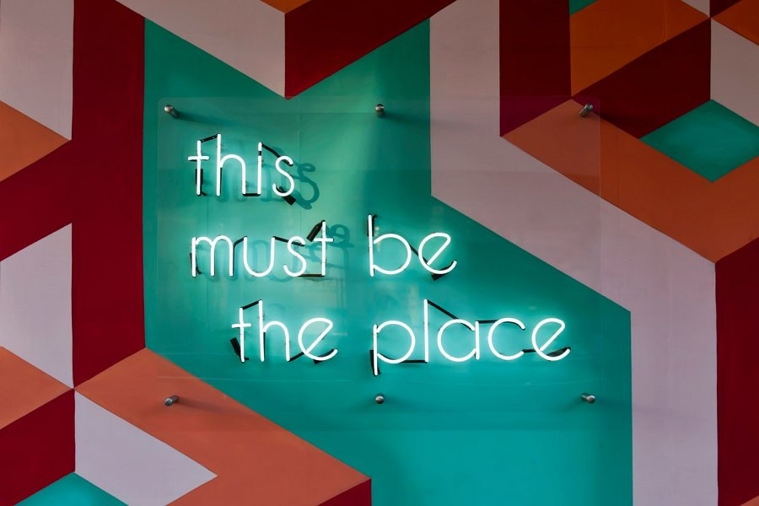
Zaślepki są to elementy instalacji oświetlenia, dzięki którym w ładny sposób zakończymy profile. Jest to szczególnie ważne dla tych z państwa, którzy zwracają uwagę na szczegóły i chcą, aby dana instalacja oświetleniowa prezentowała się estetycznie. Dodatkowo zaślepki do profili LED przeciwdziałają dostaniu się kurzu do środka!

